**Projeto Orientado de Curso - Técnico em Informática**

Status Report

**Dados do Projeto**

|  |  |
| --- | --- |
| **Período de Referência** | 01/03/2018 a 30/4/2018 |
| **Projeto** | Techsales |
| **Nome do Orientador** | Manoel Pereira Junior |
| **Nome do Aluno** | Alef Faria Silva |

**Cronograma do Projeto**

|  |  |  |  |  |  |  |  |  |  |  |  |
| --- | --- | --- | --- | --- | --- | --- | --- | --- | --- | --- | --- |
| **Etapa** | **Descrição** | **Mês** | | | | | | | | | |
| **01** | **02** | **03** | **04** | **05** | **06** | **07** | **08** | **09** | **10** |
| 1 | Identificar um programa de interface compatível com Java. | x | x |  |  |  |  |  |  |  |  |
| 2 | Desenvolver uma interface gráfica aplicando conceitos de IHC |  | x | x | x | x | x |  |  |  |  |
| 3 | Adicionar novas funcionalidades |  |  | x | x | x | x |  |  |  |  |
| 4 | Implementação do Hibernate |  |  |  |  |  |  | x | x |  |  |

**Atividades Previstas nas Etapas do Período**

|  |
| --- |
| As atividades previstas na atividade do período era: Escolher um programa compatível com Java para criar a interface gráfica do sistema e iniciar o processo da interface gráfica.  Os dois foram concluídos. O programa selecionado foi o JavaFX assim como já havia mencionado na proposta do POC.  A escolha do programa foi pela sua compatibilidade com a linguagem Java usada no sistema, pela fácil obtenção de materiais como referências, o aluno Vinícius formando 2017 disponibilizou seu sistema feito com JavaFX para servir de consulta juntamente com o documento grátis que já tenho: JavaFX Prático de Willian Antônio Siqueira.  Sobre o processo da interface gráfica, eu comecei fazendo um esboço da tela de Login do sistema, sua estética é baseada na ideia inicial que eu tive quando desenvolvia o sistema. Sua principal função não foi definir toda a estética do sistema mas fazer com que eu me familiarizasse com o programa, pretendo antes de apresentar um padrão oficial de interface gráfica, estudar mais sobre IHC através das fontes já citadas na proposta do POC e discutir com o orientador Manoel qual a melhor forma de criar uma interface que seja amigável ao usuário.  Segue a tela de Login abaixo: |

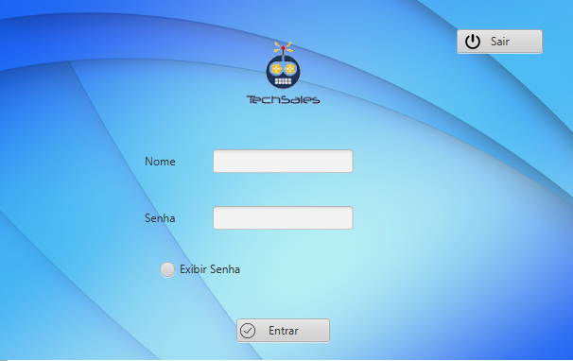

**Situação das Etapas Previstas no Período**

|  |  |
| --- | --- |
| Escolher um prgrama | 😃 / 😐 / 😞 |
| Desenvolver a interface gráfica | 😃 / 😐 / 😞 |
| Novas funcionalidades | 😃 / 😐 / 😞 |
| Migrar para Hibernate | 😃 / 😐 / 😞 |

Legenda:

😃: Em dia

😐: Com risco de atraso

😞: Atrasado

**Ações Corretivas para o Período**

|  |
| --- |
| Em hora, não serão necessários nenhuma ação corretiva. |

Formiga, ______ de __________________ de 20____

____________________________________________

Assinatura do Orientador

____________________________________________

Assinatura do Aluno